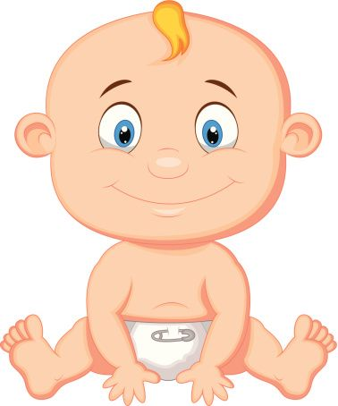
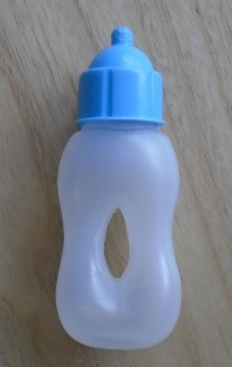

Fanny

Quand Fanny était un bébé, un bébé, un bébé,
Quand Fanny était un bébé, elle faisait comme ça :
Ouin, Ouin !! (Se frotter les yeux)

Quand Fanny était une p'tite fille, une p'tite fille, une p'tite fille,
Quand Fanny était une p'tite fille, elle faisait comme ça :
Nananananèèèr e !!! (Tirer la langue)

Quand Fanny était une jeune fille, une jeune fille, une jeune fille
Quand Fanny était une jeune fille, elle faisait comme ça :
Anhhhhhh !!!(Entortiller ses cheveux)

Quand Fanny était une maman, une maman, une maman
Quand Fanny était une maman, elle faisait comme ça :
Chut, bébé dort. (Le doigt sur la bouche)

Quand Fanny était une grand-mère, une grand-mère, une grand-mère
Quand Fanny était une grand-mère, elle faisait comme ça :
Aille, aille, aille, j'ai mal au dos, aille, aille, aille !!! (Se tenir le dos)

